长安大学继续教育学院网络教学与

管理平台首次登录操作指南

首次登录平台需进行人脸识别身份验证，验证完成后方可登录平台。

# 身份验证

1.身份验证只能在移动端（带前置摄像头的手机或平板）进行，学生在应用商店下载APP“学起plus”或扫描下方二维码下载。如图：



2.在学起plus中登录到自己的账号中，院校选择“长安大学”，业务选择“成人教育”——输入学生的用户名和密码，勾选下方协议后点击登录。如图：

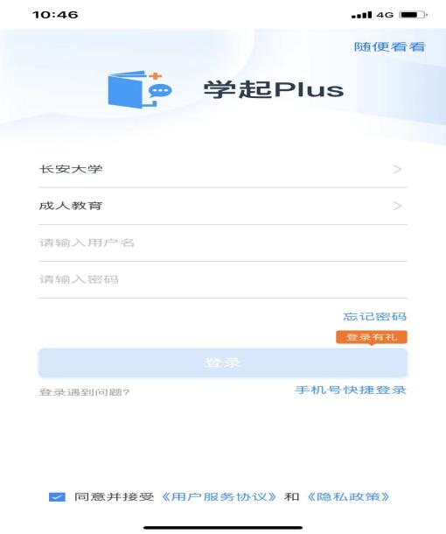

3.登录后会自动进入身份核验，点击“立即验证”后会跳转到“拍照上传本人照片界面”，点击“开始拍照”。如图：

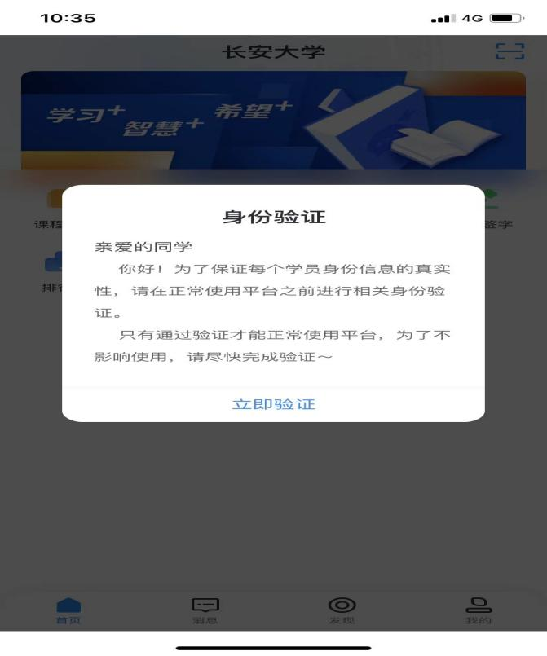

4.拍好照片后点击上传校验，系统会进行自动核验，如验证成功，学生即可正常登录平台进行学习。如验证未通过，学生则需要按系统提示进行重新验证。

5.每个学生最多可进行5次自动核验，如5次自动核验都未通过，系统会自动转为人工核验，点击“人工核验”。

6.在人工核验界面，学生需提交身份证证件正面照、反面照及本人手持身份证件正面照后，按系统提示，点击“提交验证”后，联系教学资源与技术服务单位工作人员进行人工核验。如图：

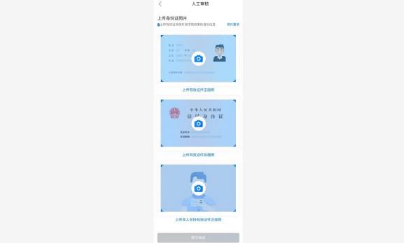

# 用户登录

用户登录，以及登录之后的各种操作，可在电脑浏览器进行，也可在移动端APP进行，取其一即可。

## 电脑浏览器

进入长安大学继续教育学院官网（https://jxjy.chd.edu.cn/），点击“教学平台”（为保证使用体验效果，建议您使用IE9及以上，谷歌51.0及以上、火狐43.0及以上浏览器进行访问）。如使用其它浏览器，可能出现部分功能无法正常使用的情况），输入用户名和密码（用户名：学生身份证号，密码：学生身份证号后6位），点击登录，进入学习平台进行学习。

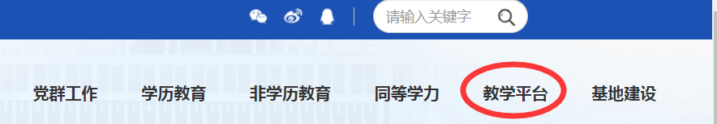

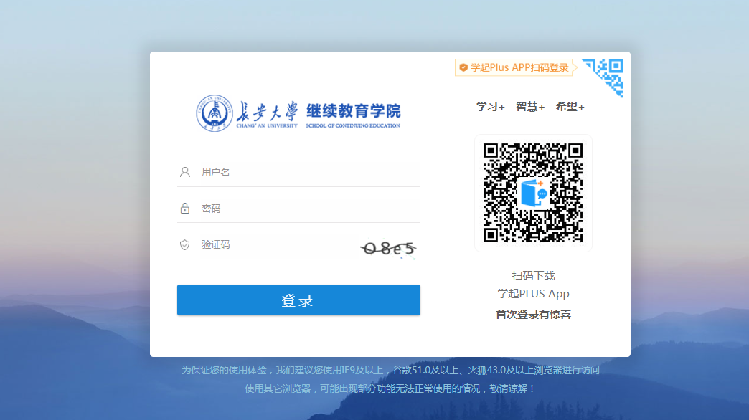

## 移动端APP软件下载（同身份验证APP）

扫描下方二维码下载或在应用市场搜索“学起PLUS”，安装完成后，打开学起Plus APP（院校：长安大学；业务：成人教育；账号：学生身份证号；密码：学生身份证号后6位），登录平台进行学习。

